单元测试-测试报告

组名：deepmaker 项目名称：百讯汇 测试人： 张驰 刘德波 李承乾
测试时间： 2010-1-2 到2011-1-7
审核人： 汪梦琼
审核时间： 2011-1-8 测试报告版本：ver1.2

目录

一.测试概要 3
1.概述及测试目的 3
2.测试项目版本 3
3.测试软硬件环境 3
二.测试内容 3
1.测试类型 3
2.测试方式 3
3.覆盖率分析 3
三.测试结果 3
1.测试用例一. 3
1.1用例一描述 3
1.2用例一预期结果 3
1.3用例一测试实际结果 3
1.4结果分析 3
2.测试用例二. 3
2.1用例二描述 3
2.2用例二预期结果 3
2.3用例二测试实际结果 3
2.4结果分析 3
3.测试用例三 3
3.1用例三描述 3
3.2用例三预期结果 3
3.3用例三测试实际结果 3
3.4结果分析 3
4..测试用例四 3
4.1用例四描述 3
4.2用例四预期结果 3
4.3用例四测试实际结果 3
4.4结果分析 3
5.测试用例五 3
5.1用例五描述 3
5.2用例五预期结果 3
5.3用例五测试实际结果 3
5.4结果分析 3
6. 结果中的Bug概览 3
6.1测试发现的Bug 3
6.2 测试Bug的总结及分析 3
6.3 针对Bug的改进建议 3
6.4 Bug最后的处理状态 3
四.特殊需求及说明 3
1.提交的运行脚本说明 3
2. 脚本运行方式 3
3.特殊说明 3
五.附件 3
1.Wiki测试要求 3
2.涉及到的文件 3

一.测试概要

1.概述及测试目的
本测试主要是:
1.针对工程中的所有类进行的单元测试，测试其函数功能是否正确完整
2.进行编译测试，保证编译成功

2.测试项目版本
条目 | 名称 | 版本
consolePart | BaiXunHui_consoleVersion | 1.3

3.测试软硬件环境
环境 | 网络服务器 | 客户端
硬件配置 | CPU：Intel(R) Celeron(R)CPU 2.40GHz  Memory： 1G  HD：ST380817AS 80G  SATA | CPU :Intel(R) Celeron(R) CPU  2.40GHz  Memory： 1G  HD：ST380817AS 80G
软件配置 | Eclipse、JUnit、EasyMock 3.0  Ant | OS：Window XP及以上

二.测试内容

1.测试类型
单元测试

2.测试方式
2.1人工方式：编写JUnit测试代码和执行脚本：
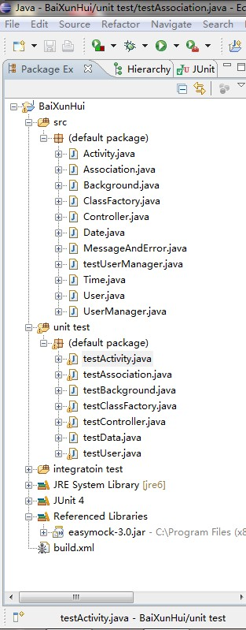

2.2工具方式------
测试语言：java
集成开发环境：Eclipse Version: 1.2.2.20100216-1730
编译脚本：Ant
测试脚本：Junit 4
覆盖率测试脚本：Eclmma(从网上下载，然后作为插件安装在IDE中)

3.覆盖率分析
整体工程所有源代码的测试代码覆盖率如下图：
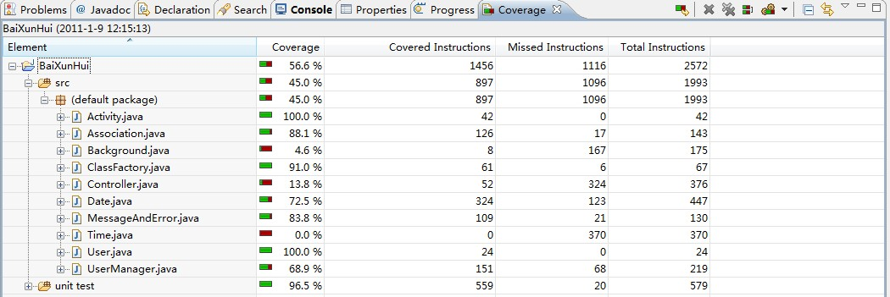
（1）整体覆盖率达到了56.6%；
（2）其中Background，Controller类由于大部分的成员函数返回void类型，所以测试难度大，junit的覆盖率不高
（3）Time类中大部分都是数据和简单的成员函数，没有太大的测试必要。
（4）其他类的成员函数大都测试完成

三.测试结果

1.测试用例一.

1.1用例一描述
本用例主要测试User类的构造函数、密码匹配函数、密码设置函数等是否正确。

1.2用例一预期结果
可以通过以用户名和密码字符串为参数的构造函数进行User创建，并且之后可以正确地进行密码匹配和设置。

1.3用例一测试实际结果
结果与预期一致，密码匹配时会返回True，否则返回False，密码设置前也需要提供正确的原密码进行密码匹配，否则设置不成功。

1.4结果分析
与预期一致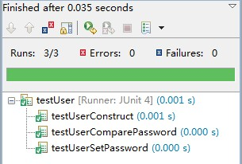

2.测试用例二.

2.1用例二描述
本用例主要测试UserManager类的用户注册函数、用户删除函数、通过用户名进行密码设置的函数等是否正确。

2.2用例二预期结果
可以正常进行用户的注册和删除操作，可以通过提供必要的参数（用户名、旧密码、新密码）进行密码更改。

2.3用例二测试实际结果
用户注册和删除操作基本正常，密码更改正常，但在注册时提供了空的用户名时总能注册成功，提供空的密码时也能注册成功，删除用户时提供了空的用户名会出现错误。

2.4结果分析

功能基本正常，但用户名、密码的合法性检验存在明显漏洞。

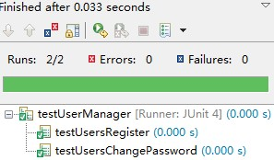

3.测试用例三.
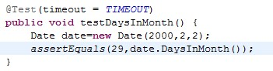

3.1用例一描述
测试闰年的2月分是否是29天

3.2用例一预期结果
返回29天，测试通过

3.3用例一测试实际结果
通过

3.4结果分析
正常

4.测试用例四.
public void testDayOfWeek() {
Date date=new Date(2011,1,9);
assertEquals(date.dayOfWeek(),"Sunday");
}

4.1用例二描述
测试2011年1月9日是星期几，实例化2011年1月9日，看是否为Sunday

4.2用例二预期结果
返回Sunday，测试通过

4.3用例二测试实际结果
测试通过，返回Sunday

4.4结果分析

与预期结果相同

5.测试用例五
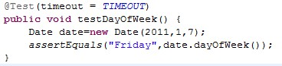

5.1用例五描述
测试2011年1月7日是星期几，实例化2011年1月7日，看是否为Friday

5.2用例五预期结果
返回Friday，测试通过

5.3用例五测试实际结果
返回Sunday，测试未通过
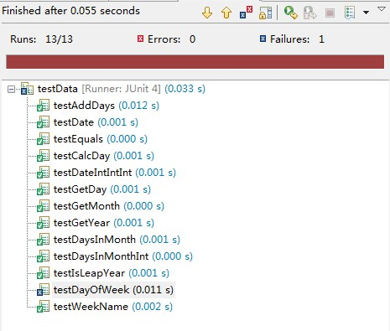

5.4结果分析
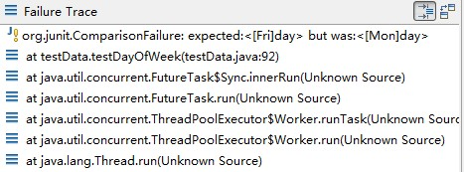

与预期结果不同，相对标准天的计算有错误

6. 结果中的Bug概览

6.1测试发现的Bug
在几个用例中，发现的bug有
1没有判断闰年2月分有29天的情况
2相对标准天的天数计算有错误
3计算某日期的星期数有错误
4另外在测试代码中出现了一个令人不解的错误：
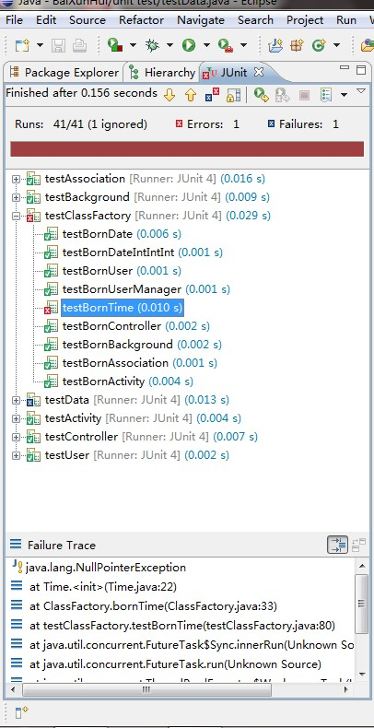
其代码为：
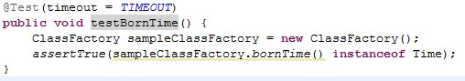
该类ClassFactory中的其他类成员函数用相同的方式来测试均的到满意的结果，但是函数竟然会有错。。。。百思不得其解。。。

6.2 测试Bug的总结及分析
（1）对闰年的判断有错误
（2）相对标准天的天数计算有错误
（3）对于ClassFactory中的没有搞明白。。。

6.3 针对Bug的改进建议
这些Bug的问题，一是来源于，或由---导致
- 来源于：
public boolean IsLeapYear()
{
return year%400==0 || year%100!=0 || year % 4==0;
}
应改为
public boolean IsLeapYear()
{
return year%400==0 || year%100!=0 && year % 4==0;
}
- 来源于
public String dayOfWeek()
{
int calcDays=CalcDays();
int calcDays20110109=CalcDays(2011,1,9);
int difference=((calcDays-calcDays20110109)/7+7)/7;
return WeekName(difference);
}
应改为
public String dayOfWeek()
{
int calcDays=CalcDays();
int calcDays20110109=CalcDays(2011,1,9);
int difference=((calcDays-calcDays20110109)%7+7)%7;
return WeekName(difference);
}
3.
来源于
public int CalcDays()
{
int ret=day,i;
for(i=1;i<month;i++)ret+=DaysInMonth(i);
ret+=365*year+year/4-year/100+year/400;
return ret;
}
应改为
public int CalcDays()
{
int ret=day,i;
for(i=1;i<month;i++)ret+=DaysInMonth(i);
ret+=365*year+(year+1)/4-(year+1)/100+(year+1)/400;
return ret;
}
4.对于ClassFactory中的诡异错误，我们忽略了它：
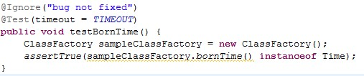

6.4 Bug最后的处理状态
BUG编号 | 描述 | 后期是否解决 | 如果没有，说明原因
1 | 没有判断闰年2月分有29天的情况 | 已解决
2 | 相对标准天的天数计算有错误 | 已解决
3 | 计算某日期的星期数有错误 | 已解决
4 | ClassFactory中的bornTime测试不正确 | 未解决 | 已忽略
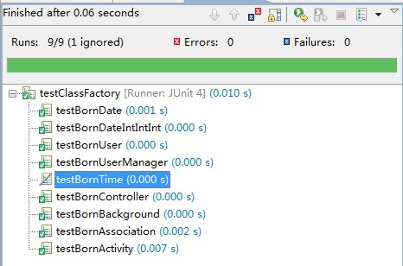

四.特殊需求及说明

1.提交的运行脚本说明
Ant编译：
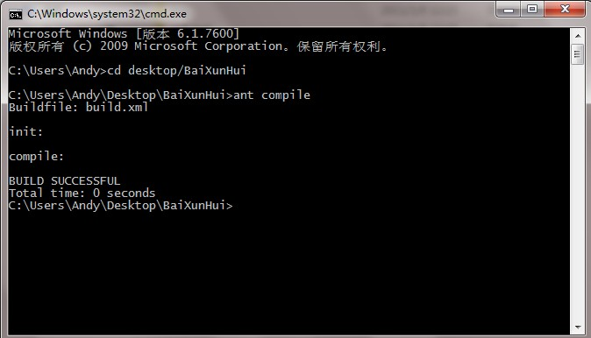
Ant运行：
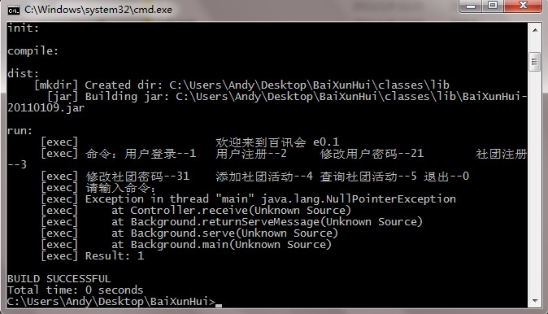
Ant清除：
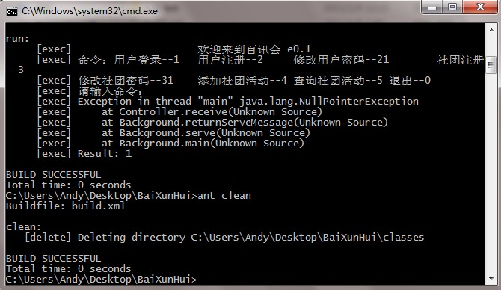

脚本运行方式
终端运行，其代码如下：
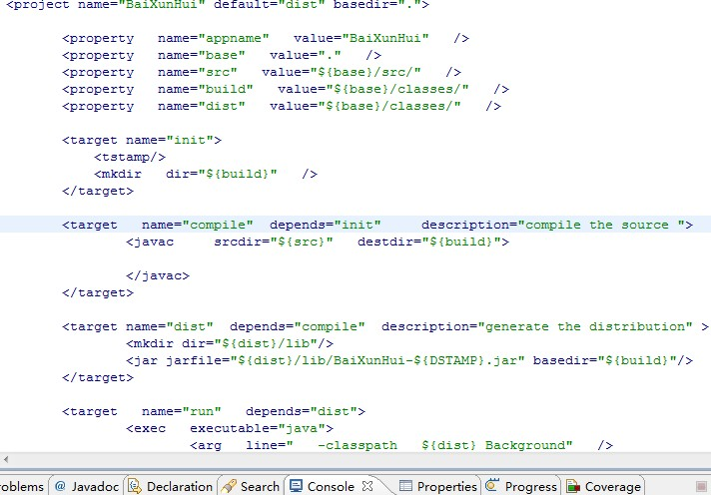

3.特殊说明
无

五.附件

1.Wiki测试要求

Unit Tests
Unit Test Metrics: Your unit tests will be graded on whether they follow the criteria described in the SRS document, such as breadth, depth, and having a good mix of black/white box tests. Your tests should also now follow the design guidelines described in Osherove's Art of Unit Testing, such as: keeping each test method small with few assertions and minimized logic and control flow; descriptive naming; avoiding redundancy with helpers and/or parameterized tests; effectively using timeouts; testing expected errors and exceptions; using well-structured assertions with descriptive messages; and ensuring that your tests run in an unconstrained order without dependency on each other.
Coverage: You are required to administer unit testing over a significant portion of your application's model code using a framework such as JUnit. Specifically, you should have at least 40% code coverage by your unit tests (as recommended by Desikan/Ramesh's Software Testing p62). In order to prove that you have accomplished this, you should submit a script that the grader/customer can execute that will run a code coverage tool to verify the percentage of coverage. You must set up this tool in your repository or project space.
Build/Check-in Tests: You must submit some sort of automated unit testing facility. That is, you must have some sort of build test, check-in test, or automatic nightly build test that runs without user intervention. You should submit a script that your customer can use to run all of your unit tests (or as many as can be run from a terminal) with a single command. You may want to learn about a build tool such as Ant that can help to connect your builds to unit tests, coverage tests, etc.

2.涉及到的文件
1.-----测试报告
2.-----测试代码

